Официальное полное наименование:
краевое государственное бюджетное профессиональное образовательное учреждение «Минусинский педагогический колледж имени А.С. Пушкина»
Официальное сокращенное наименование:
КГБПОУ «Минусинский педагогический колледж имени А.С. Пушкина».
Учреждение создано на основании распоряжения Енисейского губернского отдела народного образования от 16.сентября 1922 года. Учреждение при создании: Педагогический техникум.
Учредителем и собственником имущества КГБПОУ «Минусинский педагогический колледж имени А.С. Пушкина» является Красноярский край. Функции и полномочия Учредителя на основании постановления Правительства Красноярского края от 27.12.2013 №706-п и распоряжения Правительства Красноярского края от 06.06.2011 №402-р осуществляет министерство образования Красноярского края.
Полномочия собственника имущества от имени Красноярского края осуществляет агентство по управлению государственным имуществом Красноярского края и Правительство Красноярского края в пределах своей компетенции.
Юридический и фактический адрес учредителя: ул. Карла Маркса, д. 122, г. Красноярск, 660021.
Контактные телефоны учредителя:
Телефон для справок: (391) 211-93-10 (приемная).
Факс: (391) 221-28-26, т. 221-42-24 (сектор документации, каб. 202).
Адрес электронной почты учредителя: mon@krao.ru
Фамилия, имя, отчество руководителя учредителя образовательной организации:
Маковская Светлана Ивановна, министр образования Красноярского края.

Юридический и фактический адрес Учреждения:
662606 Красноярский край, г. Минусинск, ул. Н. Крупской, д. 100
Телефон для справок: (39132) 4-03-66, факс: (39132) 4-02-60 (приемная каб.103) Адрес электронной почты: mpk@minuspk.ru

Место нахождения образовательной организации:
662606, г. Минусинск, ул. Н. Крупской, д. 100
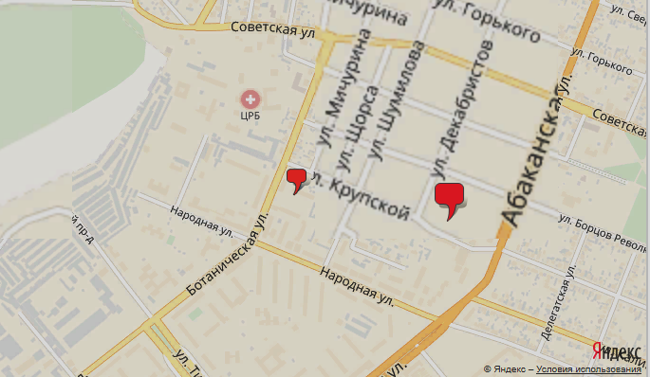

Прием посетителей, обучающихся и родителей (законных представителей) несовершеннолетних обучающихся по личным вопросам ведут: директор, заместитель директора по учебной работе, заместитель директора по воспитательной работе, заведующие отделениями, главный бухгалтер, юрисконсульт.
Режим работы:
Понедельник-пятница | 8.00 – 16.30
Суббота | 8.00 – 14.00
Воскресенье | выходной

Контактная информация:
Учебный корпус:
662606 Красноярский край, г. Минусинск, ул. Крупской, 100.
тел. (39132) 4-03-66 – директор
тел. (39132) 4-02-60 – приемная (каб.102) факс. (39132) 4-02-60
e-mail: mpk@minuspk.ru
Общежитие:
662606 Красноярский край, г. Минусинск, ул. Ботаническая, 29Б.
тел. (39132) 4-03-92 – вахта
тел. (39132) 4-03-80 – главный бухгалтер
С/к «Электрон»:
662603 Красноярский край, г. Минусинск, ул. Тимирязева ,13
тел. (39132) 5-64-54

